Comunicat de presă
7 octombrie 2010

Les Films de Cannes à Bucarest

Festivalul de la Cannes, în vizită la Bucureşti

- filmele premiate cu cele mai importante distincţii la ediţia din acest an a prestigiosului festival vor putea fi vizionate în premieră absolută în Bucureşti

Întâlniri cu regizori străini premiaţi la Cannes şi proiecţii în premieră ale unor filme care au rulat anul acesta la festivalul de pe Coasta de Azur - acestea sunt câteva dintre surprizele primei ediţii a evenimentului Les Films de Cannes à Bucarest.
Între 15 şi 21 octombrie, la cinema Studio din Capitală vor fi proiectate, în premieră în România, mai multe pelicule selecţionate în competiţia prestigiosului festival.

Selecţia a fost realizată chiar de Thierry Frémaux, delegatul general al festivalului de la Cannes, care va fi prezent la eveniment şi va introduce filmele din program. Thierry Frémaux va susţine şi un masterclass pentru studenţii facultăţilor de film din Bucureşti.

Despre filmele lor vor vorbi şi invitaţii speciali ai festivalului, regizorii Gaspar Noé (Enter the Void), Kornél Mundruczó (Tender Son. The Frankenstein Project), Sergei Loznitsa (My Joy). La sfârşitul proiecţiilor, publicul le va putea pune întrebări regizorilor, în sesiuni de întrebări şi răspunsuri.

Kornél Mundruczó şi Sergei Loznitsa au filmat în ţara noastră sau au colaborat deja cu cineaşti români. În 2008, Mundruczó a concurat la Cannes cu Delta, o peliculă filmată în Delta Dunării, iar Loznitsa a lucrat la filmul My Joy cu directorul de imagine Oleg Mutu şi actorul Vlad Ivanov.

Manifestarea se va deschide vineri, 15 octombrie, cu o proiecţie-eveniment: premiera naţională a peliculei care a câştigat Palme d’Or anul acesta, Uncle Boonmee Who Can Recall His Past Lives, în regia thailandezului Apichatpong Weerasethakul, unul dintre cei mai apreciaţi cineaşti asiatici ai momentului. Filmul preferat al lui Tim Burton, preşedintele juriului din acest an, este povestea unui om care, în apropierea morţii, îşi revede vieţile anterioare, ghidat de fantoma soţiei sale.

Les Films de Cannes à Bucarest aduce pe ecranele româneşti şi drama care şi-a adjudecat Marele Premiu la Cannes, Des Hommes et des Dieux, în regia lui Xavier Beauvois. Propunerea Franţei la Oscarul pentru cel mai bun film străin, pelicula inspirată dintr-un fapt real – asasinarea a opt călugări francezi în Algeria – va avea parte de o proiecţie de gală la Opera Naţională din Bucureşti luni, 18 octombrie.

Programul evenimentului este completat de filmul care a luat premiul pentru regie la Cannes, Tournée, regizat de actorul Mathieu Amalric.

Pe lângă titlurile străine, Les Films de Cannes à Bucarest pregăteşte un program-supriză cu filme româneşti care au ajuns, de-a lungul timpului, pe ecranele celebrului festival.

Evenimentul este organizat de casa de distribuţie Voodoo Films, în parteneriat cu Ambasada Franţei la Bucureşti şi Institutul Francez din Bucureşti, cu sprijinul Centrului Naţional al Cinematografiei, al Ministerului Culturii, Cultelor şi Patrimoniului Naţional şi al Editurii Video - şi în colaborare cu distribuitorul Independenţa Film.

Programul complet al proiecţiilor va putea fi consultat începând cu 11 octombrie pe site-ul manifestării, www.filmedefestival.ro.

Pentru detalii suplimentare despre eveniment, ne puteţi contacta la contact@filmedefestival.ro sau la 021 6664827.

Ne puteţi urmări şi pe contul de Facebook Les Films des Cannes a Bucarest.

Filmele din program:

Uncle Boonmee Who Can Recall His Past Lives

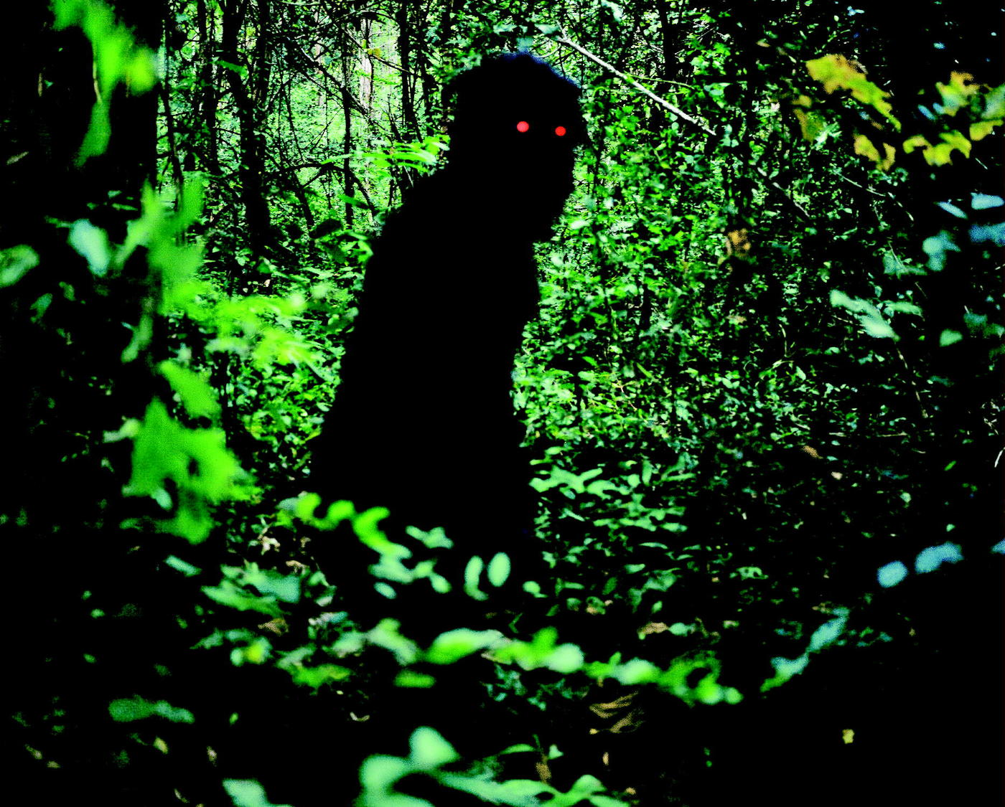
Regia: Apichatpong Weerasethakul
Scenariul: Apichatpong Weerasethakul
Ţara : Thailanda

Unchiul Boonmee simte că i se apropie sfârşitul şi tot ce-şi doreşte este să moară în linişte, la ţară, printre ai lui. În mod bizar, într-o seară, după cină, fantoma soţiei sale decedate şi fiul său dispărut, metamorfozat într-o maimuţă, apar din senin la masă. Protejat de cele două spirite, Boonmee îşi revede vieţile anterioare şi decide să traverseze jungla pentru a găsi grota în care s-a născut în prima sa viaţă pe acest pământ.

În distribuţie: Thanapat Saisaymar, Natthakarn Aphaiwonk, Sakda Kaewbuadee, Geerasak Kulhong, Jenjira Pongpas

Palme d’Or la Festivalul de la Cannes 2010

Des Hommes et des Dieux

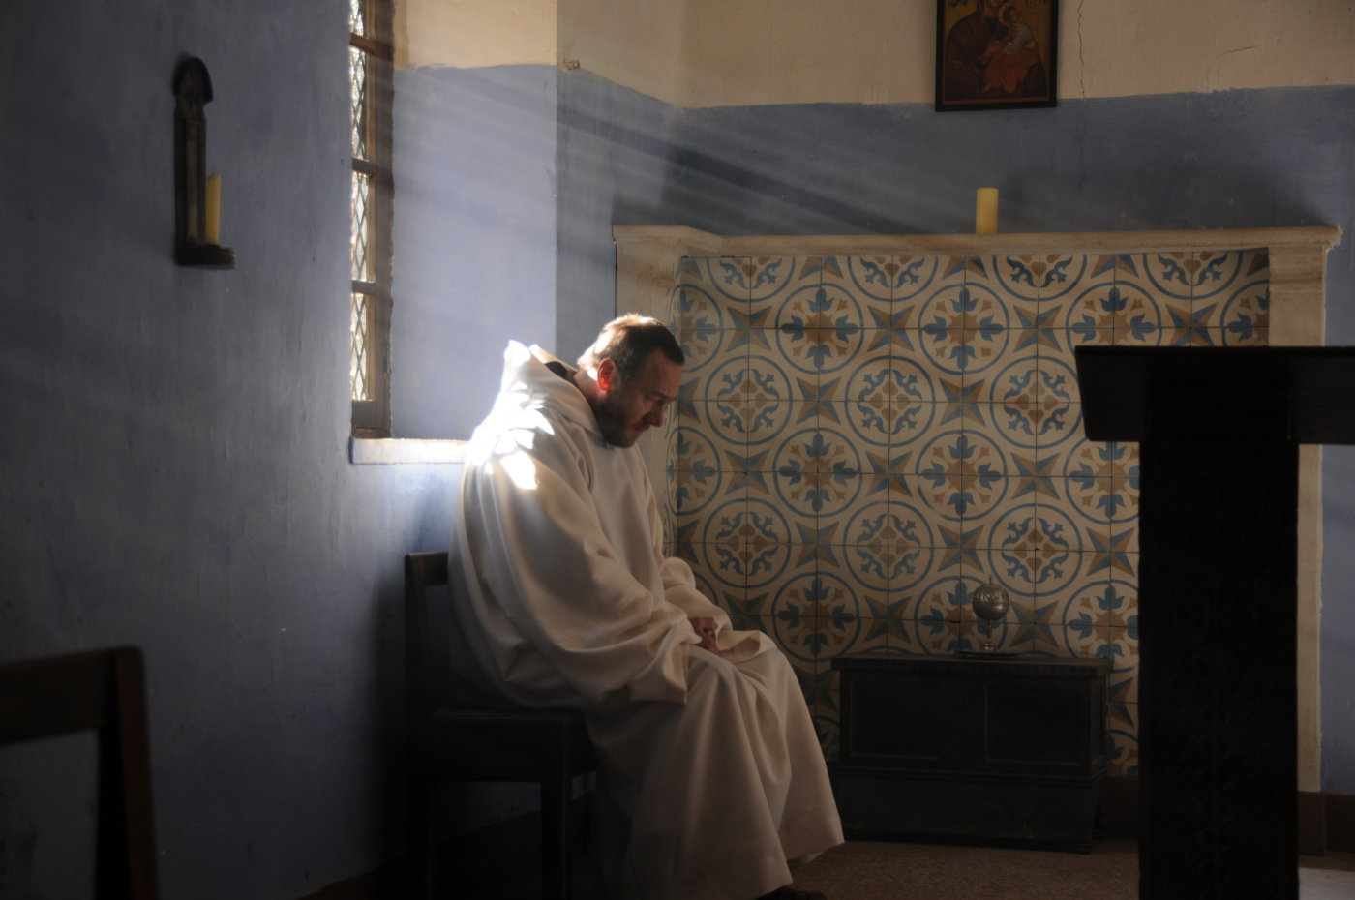
Regia:Xavier Beauvois
Scenariul: Xavier Beauvois, Etienne Comar
Ţara: Franţa

„Des Hommes et des Dieux” se inspiră din viaţa celor opt călugări cistercieni ai mănăstirii de la Tibihirine, Algeria, răpiţi şi ucişi în 1996, de un grup de islamişti extremişti. Filmul se concentrează pe viaţa cotidiană monahală, pe convieţuirea călugărilor cu musulmanii şi pe decizia dificilă pe care aceştia sunt forţaţi să o ia în momentul în care viaţa le este ameninţată. Deşi oficialităţile franceze din Algeria le cer să părăsească ţara, cei opt monahi hotărăsc cel puţin să amâne momentul. Cei vinovaţi pentru moartea lor nu au fost încă găsiţi şi pedepsiţi.

În distribuţie: Lambert Wilson, Michael Lonsdale, Jean-Marie Frin, Jacques Herlin, Philippe Laudenbach, Xavier Maly, Loïc Pichon, Olivier Rabourdin

Marele Premiu al Juriului la Festivalul de la Cannes, 2010

Schastye Moye / My Joy
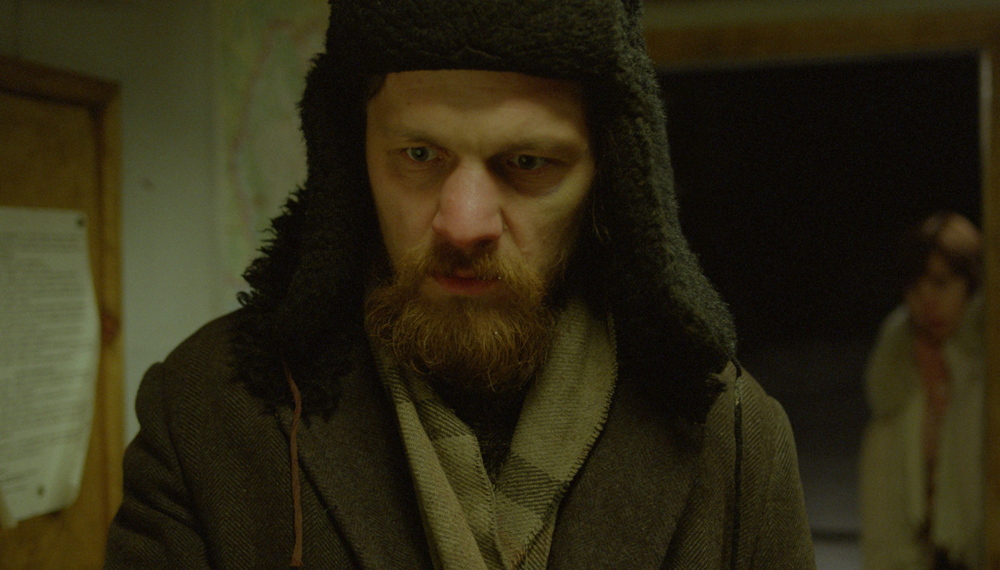
Regia: Sergei Loznitsa
Scenariul: Sergei Loznitsa
Ţara: Ucraina

„Schastye Moye” cuprinde poveşti despre Rusia reală, pe care cineastul debutant Sergei Loznitsa le-a trăit sau le-a auzit în călătoriile sale ca documentarist. Filmul este o cronică despre intoleranţă şi despre instinctul de supravieţuire, care suprimă orice formă de umanitate.
Un şofer tânăr se rătăceşte undeva în câmpia rusă. În drumul lui, întâlneşte un veteran cu o poveste dramatică, o prostituată minoră, poliţişti corupţi. Destinul îl angrenează într-un şir de întâmplări care sfârşesc tragic.
Imaginea fimului este semnată de Oleg Mutu.

În distribuţie: Viktor Nemets, Olga Shuvalova, Vlad Ivanov

Selecţionat în competiţia oficială, Cannes 2010

Tender Son. The Frankenstein Project

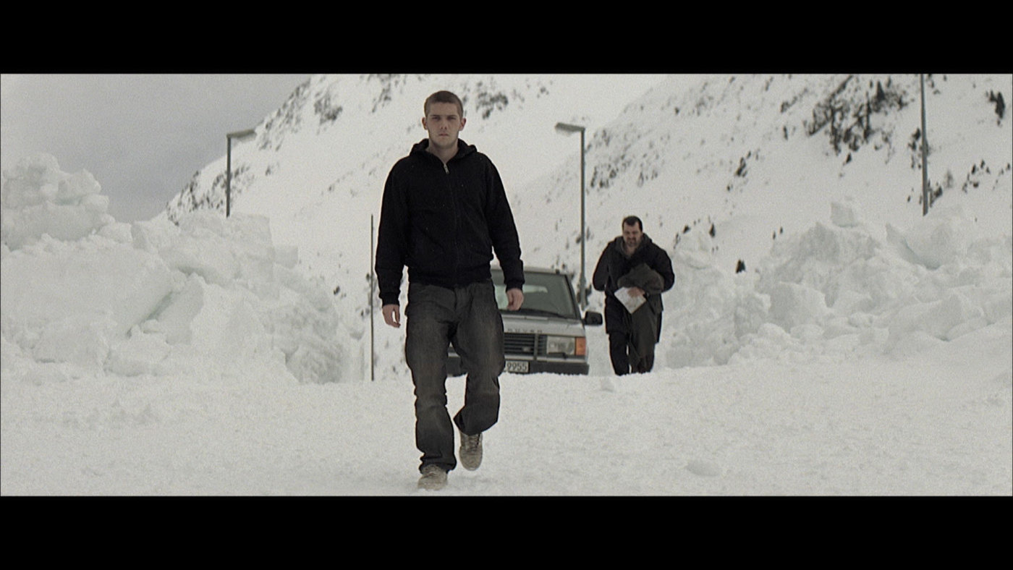
Regia: Kornél Mundruczó
Scenariul: Kornél Mundruczó, Yvette Biró
Ţara: Ungaria

Filmul este o reinterpretare a celebrei poveşti scrise de Mary Shelley. Rudi are 17 ani şi, după o viaţă petrecută într-un cămin pentru copii, se întoarce acasă sperând că va găsi afecţiune şi că va afla cine îi este tatăl. Din întâmplare, nimereşte în timpul unui casting, iar regizorul, fascinat de figura sa, îl alege în rolul principal. Rudi devine însă protagonistul unui eveniment care-l transformă într-un criminal urmărit de poliţie, iar regizorul îşi dă seama că cel pe care este nevoit acum să-l ascundă este propria sa creaţie.

În distribuţie: Kitty Csikos, Rudolf Frecksa, Lili Monori, Kornél Mundruczó, Miklós Szekely.

Selecţionat în competiţia oficială Cannes 2010

Enter the Void
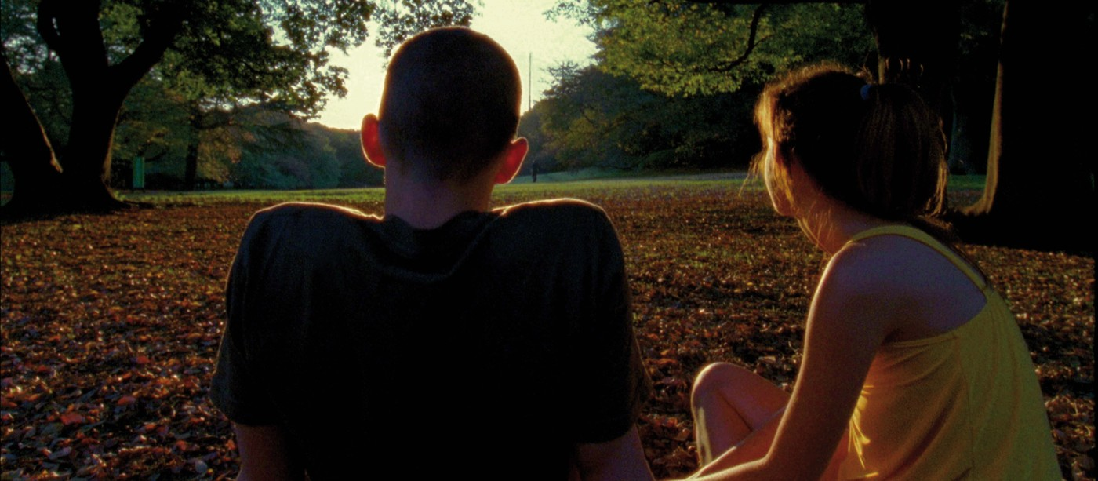
Regia: Gaspar Noé
Scenariul: Gaspar Noé
Ţara: Franţa

Fascinat de experienţele umane în apropierea morţii, Gaspar Noé revine pe ecrane cu un halucinant „Enter the Void”, filmat în Tokyo. Protagoniştii peliculei sunt doi fraţi, Oscar şi Linda. Cei doi locuiesc de puţină vreme în Tokyo; el trăieşte din mici deal-uri cu droguri, ea este stripteuză într-un club. Şi-au promis, de mici, să nu se despartă niciodată. Într-o noapte, în timpul unei descinderi a poliţiei, Oscar este împuşcat. Însă, pentru că a jurat să n-o părăsească niciodată pe Linda, spiritul lui refuză să părăsească această lume şi pluteşte deasupra unui Tokyo de lumini.

În distribuţie: Nathaniel Brown, Paz de la Huerta, Cyril Roy.

Selecţionat în competiţia oficială a Festivalului de la Cannes, 2009

Tournée

Regia: Mathieu Amalric
Scenariul: Mathieu Amalric, Marcello Novais Teles, Philippe Di Folco
Ţara: Franţa

Joachim (Mathieu Amalric), un fost producător de televiziune din Paris, şi-a lăsat în urmă familia, prietenii, iubitele şi regretele pentru o viaţă nouă în America. Revine însă în Franţa pentru un turneu cu o extravagantă trupă de stripteuze, New Burlesque. „Scandaloasele” Mimi Le Meaux, Kitten on the Keys, Dirty Martini, Julie Atlas Muz, Evie Lovelle şi Roky Roulette îşi joacă propriile roluri în acest road-movie despre lumea fascinantă a spectacolului de cabaret.

În distribuţie: Mathieu Amalric, Mimi Le Meaux, Kitten on the Keys, Dirty Martini, Julie Atlas Muz, Evie Lovelle şi Roky Roulette.

Premiul pentru regie şi Premiul FIPRESCI la Festivalul de la Cannes, 2010

